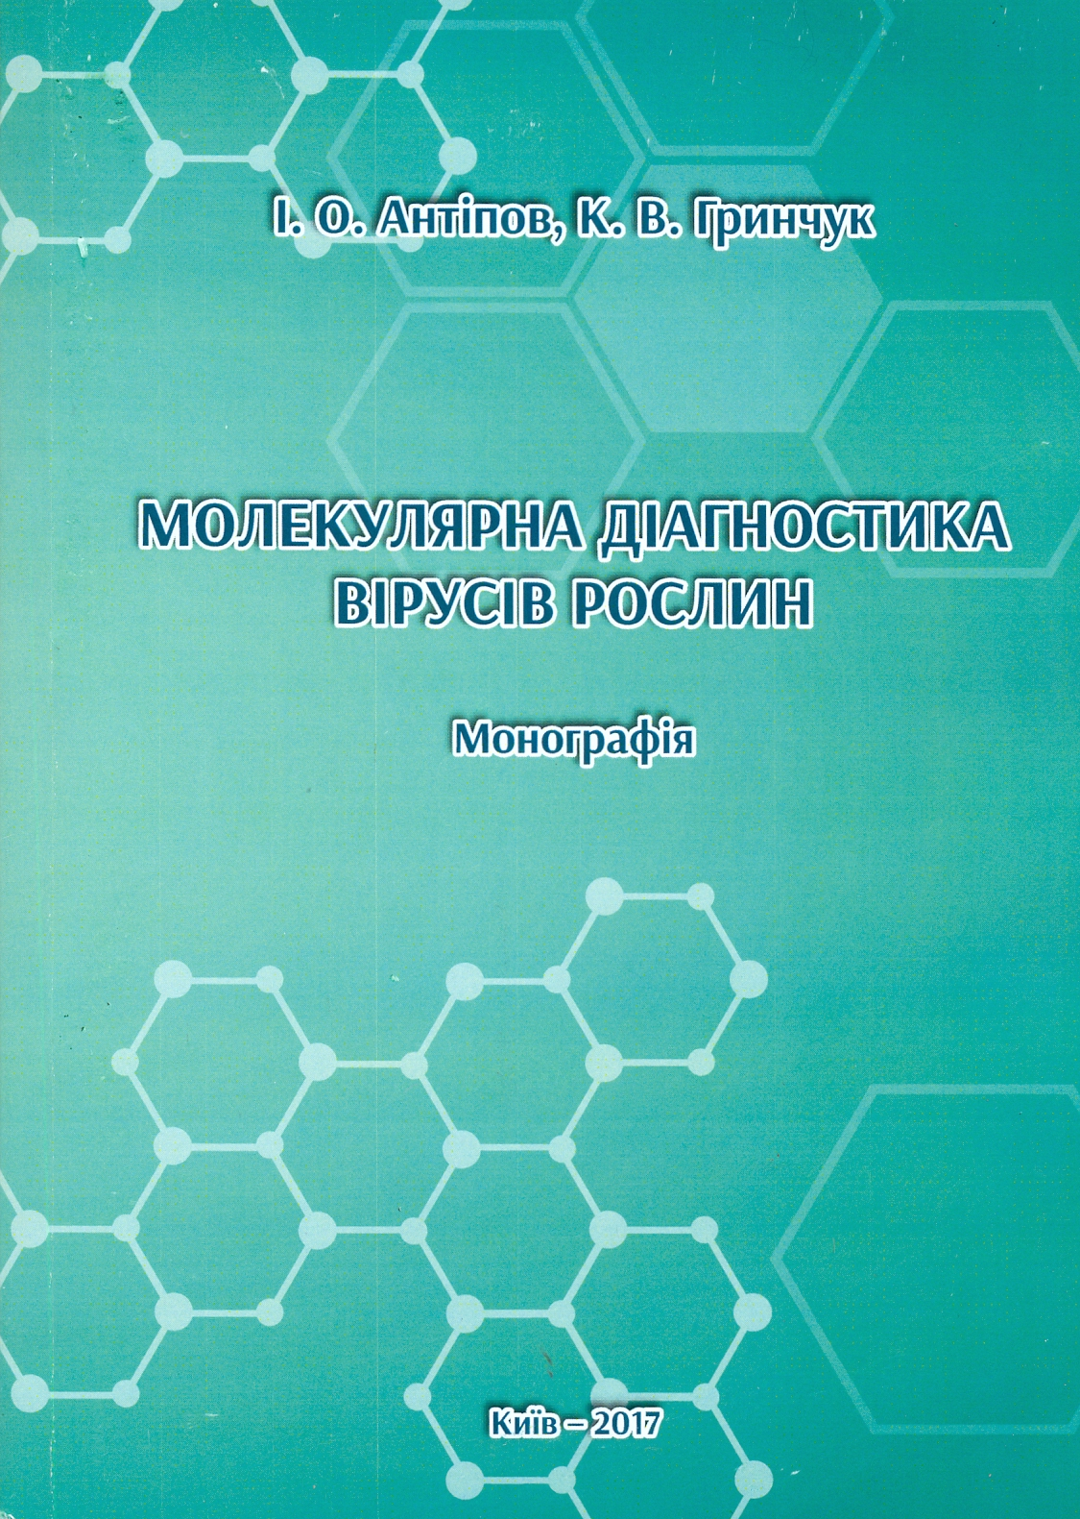

УДК 577.2:57.082.13:578.85/.86

Гринчук К. В., Антіпов І. О.
А 72 Антіпов І.О. Молекулярна діагностика вірусів рослин. Монографія /
І. О. Антіпов, К. В. Гринчук. – К.: ЦП "Компринт", 2017 – 301 с.

Проведено аналіз сучасних методів діагностики та ідентифікації вірусів рослин, оптимізовано умови виділення так екстракції рибонуклеїнових кислот з рослинного матеріалу основних сільськогосподарських культур. Здійснено біоінформативний аналіз нуклеотидних послідовностей генів білків оболонки вірусу тютюнової мозаїки, вірусу плямистого в’янення томатів, вірусу кільцевої плямистості томатів, вірусу мозаїки люцерни, вірусу огіркової мозаїки, вірусу жовтої карликовості ячменю, вірусу мозаїки хмелю, латентного вірусу хмелю, вірусу мозаїки яблуні, вірусу некротичної кільцевої плямистості кісточкових, вірусу жовтяниці буряка, вірусу мозаїки буряка. Показано консервативні фрагменти вірусних геномів, що можуть бути використані як матриці для створення діагностичних тест-систем для ідентифікації відповідних вірусів методом ПЛР. Створено дизайн праймерів для діагностичних тест-систем на основі полімеразної ланцюгової реакції для виявлення та ідентифікації вірусів сільськогосподарських культур. Проведено діагностику промислових та колекційних сортів хмелю на ураженість вірусами та здійснено скринінг вірусів основних сільськогосподарських культур в агроценозах України. Розроблено власні молекулярно діагностичні тест-системи методом полімеразної ланцюгової реакції та оптимізовано параметри проведення аналізу. Таким чином отримано колекцію позитивних контролів вірусних нуклеїнових кислот.
Монографія розрахована на працівників наукових установ, учених і спеціалістів біологічних спеціальностей, викладачів вищих навчальних закладів, які готують фахівців фітопатологічних, вірусологічних та біотехнологічних спеціальностей, аспірантів.

